Сибирский государственный университет связи

телекоммуникаций и информатики

**Отчёт по лабораторной работе №4**

По курсу <<ЧЕЛОВЕКО-МАШИННОЕ ВЗАИМОДЕЙСТВИЕ

**<<Научиться проводить CWT-анализ.>>**

Выполнил студент группы ИП-811

Адов А.С,

Проверил преподаватель:

Мерзлякова Е.Ю.

Новосибирск,2020

Задания:

Научиться проводить CWT-анализ.

**ТЕКСТ ПРОГРАММЫ**

***main.cpp***

[#include](https://vk.com/im?sel=2000000036&st=%23include) "mainwindow.h"   
[#include](https://vk.com/im?sel=2000000036&st=%23include) <QApplication>   
  
int main(int argc, char *argv[])   
{   
QApplication a(argc, argv);   
MainWindow w;   
[w.show](https://vk.com/away.php?to=http%3A%2F%2Fw.show&cc_key=)();   
  
return a.exec();   
}

***mainwindow.cpp***

[#include](https://vk.com/im?sel=2000000036&st=%23include) "mainwindow.h"   
[#include](https://vk.com/im?sel=2000000036&st=%23include) "ui_mainwindow.h"   
[#include](https://vk.com/im?sel=2000000036&st=%23include) <QString>   
[#include](https://vk.com/im?sel=2000000036&st=%23include) <QInputDialog>   
[#include](https://vk.com/im?sel=2000000036&st=%23include) <QPalette>   
[#include](https://vk.com/im?sel=2000000036&st=%23include) <QPainter>   
[#include](https://vk.com/im?sel=2000000036&st=%23include) <QMessageBox>   
[#include](https://vk.com/im?sel=2000000036&st=%23include) <QtWidgets>   
  
MainWindow::MainWindow(QWidget [*parent](https://vk.com/id2956970)) :   
QMainWindow(parent),   
ui(new Ui::MainWindow)   
{   
ui->setupUi(this);   
}   
  
MainWindow::~MainWindow()   
{   
delete ui;   
}   
  
void MainWindow::on_pushButton_clicked()   
{   
ui->textEdit->setText("Easy");   
}   
  
void MainWindow::on_pushButton_2_clicked()   
{   
bool ok;   
QString color = QInputDialog::getText(this, "Change text", "Change color",QLineEdit::Normal, "red", &ok);   
if(ok && !color.isEmpty()){   
ui->textEdit->setStyleSheet("color: " + color);   
ui->textEdit->setText("Nice normal");   
}   
}   
  
void MainWindow::on_pushButton_3_clicked()   
{   
ui->textEdit->setText("Hard Hard");   
QPalette p(palette());   
p.setColor(QPalette::Background, Qt::red);   
this->setAutoFillBackground(true);   
this->setPalette(p);   
}   
  
void MainWindow::on_pushButton_4_clicked()   
{   
ui->textEdit->setText("small button");   
int result;   
result = QMessageBox::question(this,"Exit", "Do you want exit?", QMessageBox::Yes, QMessageBox::No);   
if(result == QMessageBox::Yes){   
this->close();   
}   
}

***mainwindow.h***

[#ifndef](https://vk.com/im?sel=2000000036&st=%23ifndef) MAINWINDOW_H   
[#define](https://vk.com/im?sel=2000000036&st=%23define) MAINWINDOW_H   
  
[#include](https://vk.com/im?sel=2000000036&st=%23include) <QMainWindow>   
  
namespace Ui {   
class MainWindow;   
}   
  
class MainWindow : public QMainWindow   
{   
Q_OBJECT   
  
public:   
explicit MainWindow(QWidget [*parent](https://vk.com/parent) = 0);   
~MainWindow();   
  
private slots:   
void on_pushButton_clicked();   
  
void on_pushButton_2_clicked();   
  
void on_pushButton_3_clicked();   
  
void on_pushButton_4_clicked();   
  
private:   
Ui::MainWindow *ui;   
};   
  
[#endif](https://vk.com/im?sel=2000000036&st=%23endif) // MAINWINDOW_H

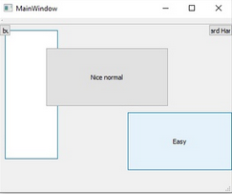

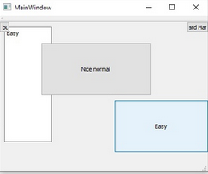

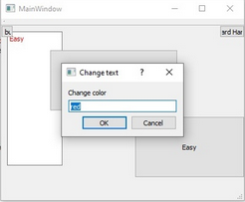

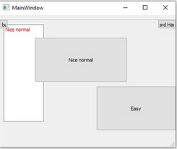

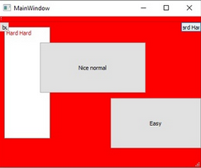

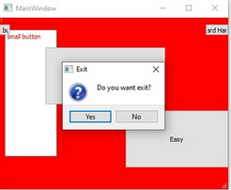

CWT – анализ

Задача №1. Вывести на экран слово «easy»

Для выполнения первой задачи пользователь должен :

1. Нажать на кнопку( у пользователя не должно возникнуть никаких проблем)

Задача номер №2. Вывести на экран слово, «Nice normal» и поменять цвет текста на тот цвет, который бы он захотел

Для этого пользователь должен

1. Нажать на кнопку «Nice normal»

Может возникнуть диссонанс с тем, что кнопка большей частью находится на экране вывода текста

-решение

Переместить кнопку на более удобное место

1. Написать цвет текста, который он бы хотел увидеть,

Пользователь может не знать английский язык и в названии кнопки не указано цвет чего будет менять пользователь

-решение

перевести текст с английского на русский

добавить то что будет меняться именно цвет текста

Задача №3 Вывести на экран слово «Hard Hard» и поменять цвет заднего фона

Для этого пользователь должен

1. Нажать на кнопку «Hard»,

Пользователь скорее всего не поймёт, что на кнопке написано, так как она маленькая, можно разглядеть тяжело и поэтому догадаться

-решение

Переставить кнопку в более удобное положение и сделать так, чтобы название кнопки явно читалось

1. Цвет уже предустановлен

Пользователю будет трудно нажать на кнопку и будут проблемы с другой кнопкой, которая тоже будет менять цвет, скорее всего люди первое время будут путаться

-решение

Увеличить размеры кнопки и добавить то, что кнопка именно меняет цвет фона

Задача №4 Вывести на экран слово «small button»выйти из программы

1. Для этого нужно нажать на кнопку «вывести small button»
2. Нажать на кнопку “Yes”

Кнопка слишком маленькая пользователь может её не увидеть. Пользователь скорее всего вообще не сможет прочитать что написано на самой кнопке и возможно не сможет по ней попасть.

-решение

Увеличить размеры кнопки, чтобы читалось название и отобразить то, что она будет делать